

Estado do Tocantins

Poder Legislativo

REQUERIMENTO Nº

EXCELENTÍSSIMO SENHOR PRESIDENTE DA ASSEMBLEIA LEGISLATIVA DO ESTADO DO TOCANTINS

*Requer ao Presidente da Assembleia Legislativa do Tocantins o envio de expediente ao Senhor Governador do Estado do Tocantins que firme parcerias com as prefeituras dos 139 municípios, afim de desenvolver uma campanha para doação voluntária de alimentos não perecíveis pelos tocantinenses que forem aos pontos de vacinação contra a COVID-19.*

O Deputado que o presente subscreve vem nos termos regimentais desta Augusta Casa de Leis, após anuência do Plenário vem requerer a Vossa Excelência o envio de expediente ao Senhor Governador do Estado do Tocantins solicitando que firme parcerias com as prefeituras dos 139 municípios, afim de desenvolver uma campanha para doação voluntária de alimentos não perecíveis pelos tocantinenses que forem aos pontos de vacinação contra a COVID-19.

**JUSTIFICATIVA**

As doações seriam voluntárias e na quantidade escolhida pelo cidadão. A mesma prática vem sendo executada em diversos estados da Federação.

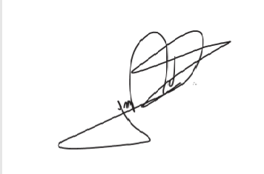

JORGE FREDERICO

Deputado Estadual